第一步：

wget http://www.banwagong.me/tools/centos_net-speeder.sh

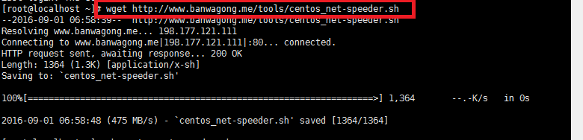

第二步

sh centos_net-speeder.sh

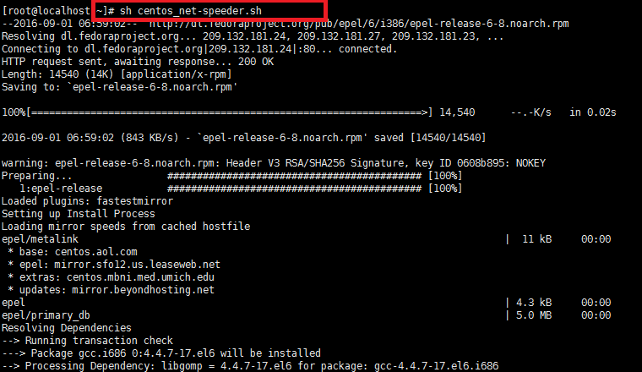

结果：

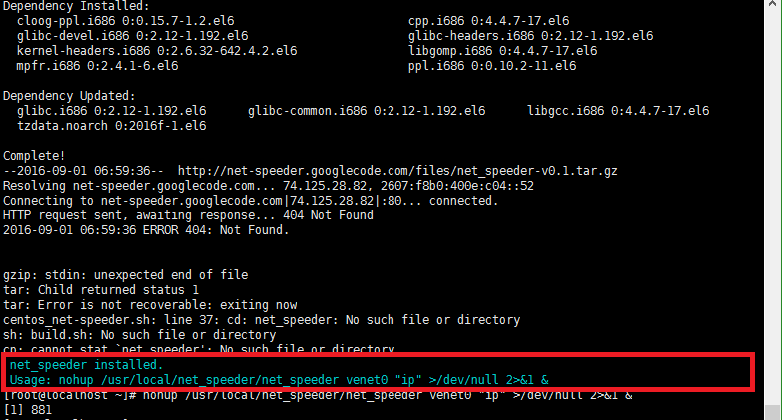

第三步：

运行:

nohup /usr/local/net_speeder/net_speeder venet0 "ip" >/dev/null 2>&1 &

